به نام خدا

نتیجه ی تست آنلاین بودن همزمان 100000 کاربر

سامانه ی مدیریت شرکت خصوصی

خدمات گردشگری و توریستی اوریکس

# الگورتیم پیشنهادی

از آنجایی که ورود هر کاربر برابر با یک دستور SELECT جهت دریافت اطلاعات کاربری و یک دستور UPDATE جهت به روز رسانی وضعیت برخط بودن کاربر است، این فرایند با استفاده از مدل مشابه نرم افزار اصلی تست گردید.

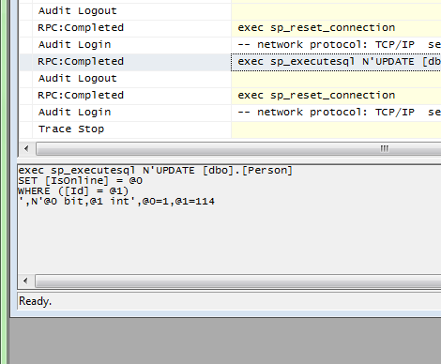

وضعیت کلی: همزمانی در این سامانه عملا به دلیل استفاده نکردن از پردازش های چند نخی بی معنی است و در خواست ها به صورت متوالی ارسال میشوند. به همین جهت اقدام به ارسال درخواست ها با استفاده از حلقه های تکرار تا سقف صد هزار بار کردیم که هر سه بار برنامه خاتمه پیدا کرد و زمان پایان برای هیچ یک از تست ها ثبت نشد.

الگورتیم:

ابتدا فهرست تمامی کاربران سیستم را بدست آورده، و با انتخاب هر یک اقدام به لاگین و لاگوت مینمائیم.

Stopwatch sw = new Stopwatch();

sw.Start();

using (var db = new MainModel())

{

Random r = new Random();

var Users = db.People.Where(x => x.Type == "User").ToList();

int UsersCount = Users.Count();

int i = 0;

while (i< 100000)

{

int RandomIndex = r.Next(0, UsersCount);

var RandomUser = Users[RandomIndex];

Person TargetUser = db.People.Find(RandomUser.Id);

TargetUser.IsOnline = true;

db.SaveChanges();

TargetUser.IsOnline = false;

db.SaveChanges();

i++;

Console.Write($"Test circle: {i},");

}

}

sw.Stop();

Console.WriteLine($"Test finished in {sw.ElapsedMilliseconds} Milliseconds");

|  |  |
| --- | --- |
| علت احتمالی انجام نشدن موفقیت آمیز تست | Buffer Overflow, Single Thread (Serial) Processing |
| میانگین زمان انجام موفقیت آمیز تست | ثبت نشده |
| دفعات انجام تست | سه بار |

|  |  |
| --- | --- |
| شماره ی تست | وضعیت |
| 1 | ناموفق |
| 2 | ناموفق |
| 3 | ناموفق |

نسخه ی برنامه: 1.0.0.0

تاریخ: 03 May 2017

مسول تست: محمدرضا طیبی

امضا